COMPTABILITE GENERALE

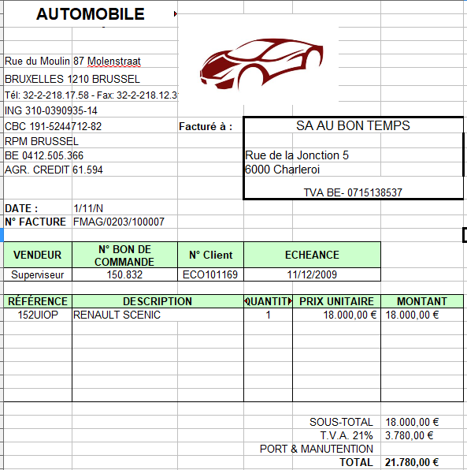
Tu es aide-comptable à la fiduciaire TOUTFIX et tu dois comptabiliser l'achat de ce véhicule pour ton client ( SA AU BON TEMPS). Passe l'écriture d'acquisition pour cet investissement.

